bf35d7fa-959b-44bf-a2bb-f038f49ec0b7Liceo N°1 “Javiera Carrera

Departamento de Física

Profesora: Lorena Lastra

# **Trabajo evaluado N°1 de Física**

**Unidad 1: Fuerzas Centrales: ¿de qué tratan y cómo se manifiestan en mi vida?**

# **3° Plan Diferenciado**

Nombre: ___________________________________________________ curso: 3°___

**OA 3.** Analizar el movimiento de los cuerpos bajo la acción de una fuerza central en diversas situaciones cotidianas o fenómenos naturales, con base en conceptos y modelos de la mecánica clásica.

**Objetivos de ésta evaluación:**

1. Medir el grado de comprensión y aprendizaje de los documentos entregados.
2. Conocer el origen histórico de las leyes de Kepler, el significado y la utilidad astronómica que poseen (cálculo de radios orbitales, por ejemplo), y la contribución de ellas a la cosmovisión newtoniana.

**Contenidos:**

1. Contexto histórico del concepto de fuerza y su evolución a través del pensamiento científico (según Aristóteles: fuerza armónica y brusca, y Galileo: caída de los cuerpos).
2. Cinemática y su relación con las fuerzas centrales; ¿Por qué Kepler no pudo explicar la mecánica del movimiento de los planetas?
3. Dinámica y su relación con las fuerzas centrales; la nueva mirada de Newton.

**Instrucciones:**

1. La siguiente guía debe ser completada de manera individual.
2. Lo puedes hacer en Word o bien en tú cuaderno de manera muy ordenada y con letra legible y luego sacar una fotografía y adjuntarla en el trabajo (respuesta insertada en la pregunta correspondiente). Es muy importante que sí optas por la última opción, señales claramente qué pregunta estás respondiendo, UTILIZA LÁPIZ DE PASTA PARA RESPONDER, YA QUE ES MÁS LEJIBLE EN LAS FOTOGRAFIAS.
3. Al guardar el documento éste lo debes nombrar de la siguiente manera: Nombre completo, curso y Rut; ejemplo; **María Paz Mena López, 3°B, 21.333.666-9**
4. De esta misma manera debes enviarlo al BUZÓN DE TAREAS. La fecha se publicará en la página del liceo.
5. En el asunto debes indicar Nombre completo, curso y Rut; ejemplo; **María Paz Mena López, 3°B, 21.333.666-9**
6. Si tienes alguna duda, puedes escribir al BUZÓN DE CONSULTAS o bien al CORREO PERSONAL DE TU PROFESOR(A).
7. Ésta evaluación consta de un puntaje ideal de 48 puntos con el 60% de existencia.
8. No se puede realizar copia textual o similar de trabajos, esto será sancionado según Reglamento de Evaluación.
9. **Verdadero o Falso (Puntaje total del ítem: 10 puntos).**

Responde con una V si consideras que la afirmación es verdadera y con una F si es falsa **(0,5 puntos).** Debes **justificar TODAS tus respuestas (0,5 puntos)**; ejemplo, si es Verdadera la afirmación debes complementarla y si es Falsa debes corregirla. **Total 1 punto c/afirmación.**

|  |  |  |  |
| --- | --- | --- | --- |
| **N°** | **V o F** | **Afirmación** | **Justificación** |
| Ejemplo | V | *“La cinemática es el estudio del movimiento*” | Además complementamos afirmando que NO ESTUDIA las causas que provocan el movimiento. |
| Ejemplo | F | *“Para Aristóteles el movimiento es el estado natural del cuerpo”* | “Para Aristóteles el REPOSO es el estado natural del cuerpo” |

|  |  |  |  |
| --- | --- | --- | --- |
| **N°** | **V o F** | **Afirmación** | **Justificación** |
| 1 |  | “Los orígenes de la cinemática se remontan a la astronomía antigua, cuando astrónomos y filósofos como Galileo Galilei, observaban el movimiento de esferas en planos inclinados y en caída libre para entender el movimiento de los astros celestes” |  |
| 2 |  | Al introducir el método experimental en el estudio de fenómenos Físicos, Newton realizó una serie de experimentos que lo llevaron a conclusiones diferentes de Aristóteles. |  |
| 3 |  | Aristóteles al analizar la relación entre fuerza y movimiento creía que un cuerpo sólo podría mantenerse en movimiento cuando existía una fuerza que actuase sobre él continuamente. |  |
| 4 |  | Las tres leyes de Kepler describen los movimientos de los planetas, pero no las explican. |  |
| 5 |  | Al introducir el método experimental en el estudio de fenómenos Físicos, Galileo realizó una serie de experimentos que lo llevaron a conclusiones que afirmaban lo planteado por Aristóteles. |  |
| 6 |  | La ley de las áreas es equivalente a la constancia del momento angular, es decir, cuando el planeta está más alejado del Sol (afelio) su velocidad es menor que cuando está más cercano al Sol (perihelio). |  |
| 7 |  | Las conclusiones a las que llegó Galileo son las siguientes:   1. Si un cuerpo está en reposo, es necesaria la acción de una fuerza sobre él para ponerlo en movimiento. 2. Una vez iniciado el movimiento y después de cesar las acciones de las fuerzas que actúan sobre él, seguirá moviéndose indefinidamente en línea recta con velocidad constante. |  |
| 8 |  | Newton pudo aclarar cómo se constituye el sistema solar matemáticamente, solucionando el problema de Kepler. |  |
| 9 |  | La siguiente afirmación corresponde a Kepler: “El movimiento vertical es un movimiento natural que viene determinado por la tendencia del elemento presente a volver a su lugar natural cuando se encuentre fuera de él.” |  |
| 10 |  | Los estudios experimentales de Galileo le permitieron establecer justificadamente las leyes del movimiento de caída de los cuerpos, que se pueden resumir de la siguiente forma:  1. Todos los cuerpos, dependen de su peso, caen en el vacío a una distancia determinada en tiempos variables.  2. El movimiento de un cuerpo en caída libre o rodando por un plano inclinado, es uniformemente acelerado, es decir, se obtienen incrementos iguales de la velocidad en tiempos diferentes pero proporcionales. |  |

1. **Términos pareados (Puntaje total del ítem: 5 puntos).**

**Señala qué número de la columna de la izquierda corresponde a la ecuación planteada en la derecha. (1 punto cada respuesta correcta)**

|  |  |  |  |
| --- | --- | --- | --- |
| 1 | Momentum angular: |  |  |
| 2 | El planeta cuando pasa por el AFELIO su momentum angular se define por la ecuación: |  |  |
| 3 | Ley de gravitación Universal: |  |  |
| 4 | El planeta cuando pasa por el PERIHELIO su momentum angular se define por la ecuación: |  |  |
| 5 | Segundo Principio de Newton: |  |  |

1. **Completar las Frases (Puntaje total del ítem: 10 puntos).**

**Completa las siguientes frases que dan a conocer el contexto histórico del concepto de fuerza y su evolución a través del pensamiento científico (1 punto cada concepto correcto).**

1. La _____________ es una rama de la física que **estudia ______________ de los objetos sólidos y su trayectoria en función del tiempo**, sin tomar en cuenta el origen de las _________________________.
2. La muy posterior postulación de la relatividad por ______________ le daría un vuelco a la disciplina y fundaría la _____________________, en la que el tiempo y el espacio no son dimensiones absolutas, como sí lo es la velocidad de la luz.
3. Galileo afirma, además, que un cuerpo en movimiento sobre un plano horizontal sin rozamiento que se extiende hasta el infinito continuará ___________________________________ con la misma velocidad (ley ______________________).
4. La velocidad del planeta va a variar dependiendo de dónde se encuentre; si su distancia al Sol es pequeña ________________________ en comparación cuando esté más lejos del planeta.
5. Si bien podemos considerar que los principios físicos contenidos en el trabajo de Newton se encuentran en otros estudios anteriores, hay que señalar que su contribución principal fue la de un ________________________ dada a priori. Por otro lado, Newton unificó _______________________________________, estableciendo que las mismas fuerzas que hacían caer la manzana eran las causantes del movimiento de los astros.
6. **Realización de un problema (Puntaje total del ítem: 12 puntos).**

A continuación, debes plantear y resolver los problemas, el criterio de evaluación para la revisión será el siguiente:

|  |  |  |  |  |
| --- | --- | --- | --- | --- |
| **Problema** | **Planteamiento de datos:**  **(1 punto)** | **Planteamiento del problema: ecuación y valores numéricos obtenidos de los datos (2 puntos)** | **Desarrollo del problema: correcto razonamiento matemático y uso de la ecuación (2 puntos)** | **Respuesta final:**  **(1 punto)** |
| **1** |  |  |  |  |
| **2** |  |  |  |  |
| Puntaje total: IDEAL 12 / OBTENIDO_____ | | | | |

1. 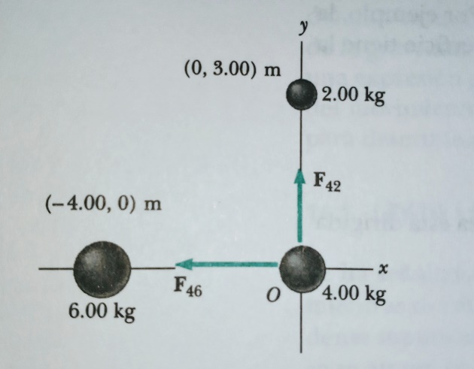Tres esferas uniformes de 2, 4 y 6 Kg de masa se colocan en las esquinas de un triángulo rectángulo, como se muestra en la figura. Calcule la fuerza gravitacional resultante sobre la masa de 4 kg, suponiendo que las esferas están aisladas del resto del universo.

Planteamiento de Datos:

Planteamiento del problema.

Desarrollo del problema:

Respuesta Final.

1. 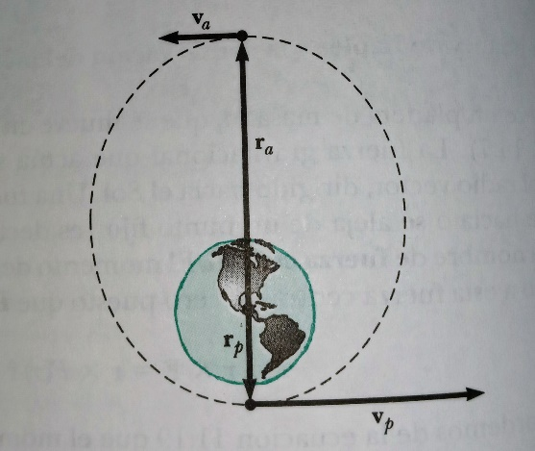Un satélite de masa m se mueve en una órbita elíptica alrededor de la Tierra. Las distancias mínima y máxima del satélite desde la Tierra reciben el nombre de perihelio (indicado con la letra p en la figura) y afelio (indicado por a), respectivamente. Si la velocidad del satélite en p es vp, ¿cuál es su velocidad en a?

Planteamiento de Datos:

Planteamiento del problema:

Desarrollo del problema:

Respuesta Final.

1. **Preguntas de Selección (Puntaje total del ítem: 5 puntos).**

Marca y/o destaca la alternativa correcta, sólo una lo es (un punto cada respuesta correcta).

1. El descubrimiento de la “Gravitación Universal” se asocia con:
2. Johannes Kepler
3. Isaac Newton
4. Charles Coulomb
5. Tycho Brahe
6. Henry Cavendish
7. Dos objetos con igual masa de 1 kg están separados por una distancia de 1 m. La fuerza gravitacional entre los objetos es:
8. un poco menor que G
9. un poco más que G
10. igual a G
11. La mitad de G
12. El doble de G
13. La constante G en la expresión correspondiente a la Ley de Gravitación Universal de Newton:
14. tiene el valor 9,8 m/s2.
15. tiene el mismo valor en todo el Universo.
16. es inversamente proporcional a la distancia al centro del Sol.

Es (son) correcta(s)

1. solo I.
2. solo II.
3. solo III.
4. solo I y II.
5. solo II y III.
6. Según el modelo de Kepler, el Sol se encuentra:
7. orbitando en una órbita elíptica en torno a la Tierra.
8. en el punto central de la órbita descrita por la Tierra.
9. en uno de los puntos focales de la órbita descrita por la Tierra.
10. oscilando en torno al punto focal de la órbita descrita por la Tierra.
11. oscilando en torno al punto central de la órbita descrita
12. Los científicos nombrados a continuación hicieron importantes contribuciones al conocimiento actual de los movimientos planetarios:

1. Copérnico. 2. Ptolomeo 3. Kepler.

Si estos nombres fueran ordenados cronológicamente, el orden correcto sería:

1. 3,1,2
2. 1,2,3
3. 2,3,1
4. 1,3,2
5. 2,1,3
6. **Análisis comparativo (Puntaje total del ítem: 6 puntos).**

Realiza un cuadro comparativo con las ideas más importantes y contrástalas (un punto cada respuesta correcta)

|  |  |
| --- | --- |
| Aristóteles | Galileo |
| Movimiento: | Movimiento: |
| Causa del movimiento: | Causa del movimiento: |
| Fuerza: | Fuerza: |